八路视频编码器 TC-2808AN-SF-L
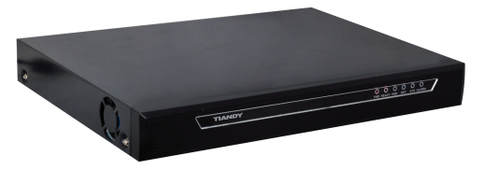
产品特性：
    - H.264、MJPEG压缩算法
    - 支持分辨率704×576
    - 支持双向语音对讲
    - 支持视频移动侦测
    - 支持敏感区域遮挡
    - 支持自动拨号PPPoE功能
    - 支持自动获取IP、自动端口映射、域名解析
    - 支持透明RS-485数据透明通道传输
    - 支持双码流传输
技术规格：
接口参数
视频接口 | 8路，BNC接口（电平：1.0Vp-p,阻抗：75Ω）
音频输入 | 4路，RCA接口（线性电平，阻抗：600Ω）
音频输出 | 1路，RCA接口（线性电平，阻抗：600Ω）
网络接口 | 1个，RJ45 10M/100Mbps自适应以太网口
串行接口 | 2个,1个标准485接口，1个透明通道
USB接口 | 2个
报警输入 | 8路
报警输出 | 2路
SATA接口 | 2个, 单块硬盘最大支持4T
系统特性
视频压缩算法 | H.264、MJPEG
音频压缩算法 | G.711/ADPCM/G.726
操作系统 | 嵌入式Linux操作系统
码流并发 | ≤29路
产品功能
编码分辨率 | 4CIF / 2CIF / CIF
传输帧率 | 25fps（PAL），30fps（NTSC）
视频码率 | 64kbps～4Mbps
码流类型 | 纯视频/音视频
双码流 | 支持
对 讲 | 支持
视频移动侦测 | 支持
区域遮挡 | 支持
OSD叠加 | 支持字符叠加、时间日期叠加
图像调整 | 对比度、亮度、色度、饱和度可调
自动拨号 | 支持
自动获取IP | 支持
端口映射 | 支持
域名解析 | 支持
系统升级 | 支持网络远程升级
一般规范
工作温度 | -10℃～55℃
工作湿度 | 0～95%
电源 | DC12±10%V/3A（单机）或AC220±10%V（单机/插卡）
功率 | ≤ 10W
尺寸 | 43.6mm(高)×341mm(宽)×268mm(深)
外形尺寸：
